MANUAL DESCARGA Y CUMPLIMENTACIÓN
MEMORIA ARCHIVO CRONOLÓGICO

- Descargar y guardar el archivo Memoria Resumen Archivo cronológico

- Al abrir el archivo aparecerá la siguiente advertencia de seguridad. Deberá pulsar en “Habilitar macros”

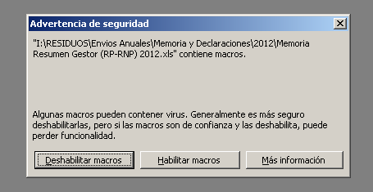

En versiones de Excel posteriores, el mensaje aparecerá en la parte de arriba del documento:

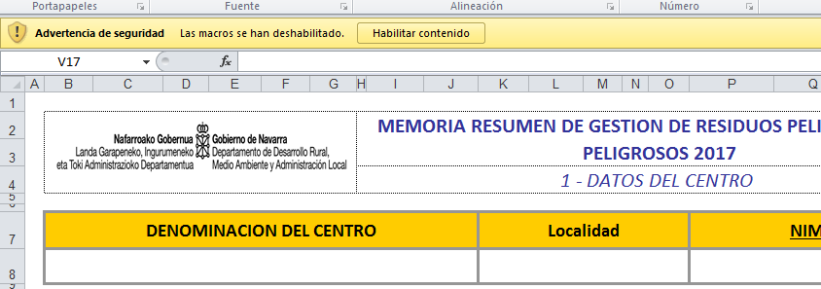
- Si al abrir el archivo aparece el mensaje siguiente:

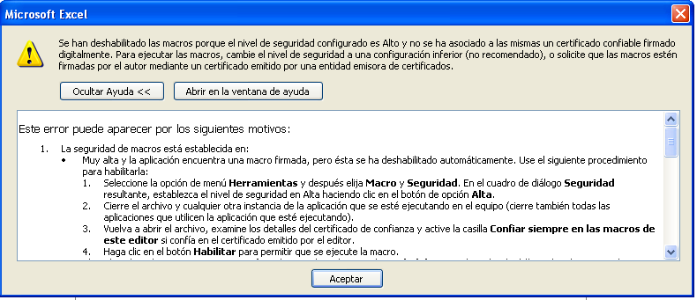

es necesario modificar el nivel de seguridad, dado que este archivo incorpora macros necesarias para su correcta ejecución. Para ello hay que cambiar la seguridad a “media” de la siguiente manera: ir a “Herramientas”-> Macro->seguridad->media. Cerrar el archivo, abrir de nuevo y pinchar en “Habilitar macros”

- Una vez cumplimentados los datos generales, se seleccionará, según sea proceso de residuos peligrosos (RP) y/o residuos non peligrosos (RNP), los procesos de tratamientos realizados y una vez todos seleccionados se pinchará en cuadro verde “Click para proceder”.
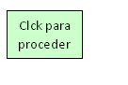
De este modo se crearán tantas hojas como procesos hayamos seleccionado.

- A continuación, aparecerá un mensaje de aviso: sirve para eliminar las hojas de datos iniciales del archivo descargado. Pulsar en eliminar las dos veces que aparezca.

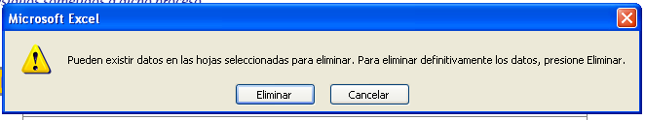

En este punto, se encuentran preparadas las pestañas creadas, por cada proceso seleccionado, para introducir los datos de los residuos gestionados tanto en el apartado de entradas como de salidas.

- Hay que tener en cuenta que una vez dado a “Click para proceder” ya no se pueden crear posteriormente más procesos, se deberá descargar de nuevo el formato y empezar desde el principio.

- El archivo cumplimentado se adjuntará de acuerdo a lo indicado en la ficha del catálogo de servicios de la Web de Gobierno de Navarra.

